
“Cred ca omenirea poate face face multe lucruri,dar nu pentru ca suntem destepti,ci pentru ca putem face cafea!”
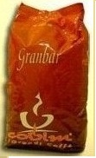covim granbar 50%arabica,50robusta 45ron
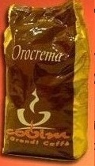covim orocrema 20%arabica,80%robusta 35ron
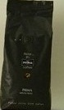relax… it’s miko coffee 95% robusta 25ro
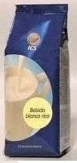lapte ics 25ron
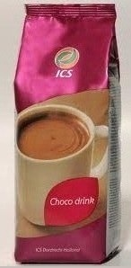cioco ics 25ron
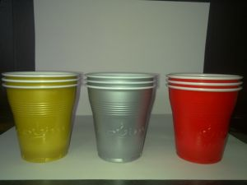pahare plastic 166(100/set) 3,5ron

*** Preturile afisate nu include tva
Tel:!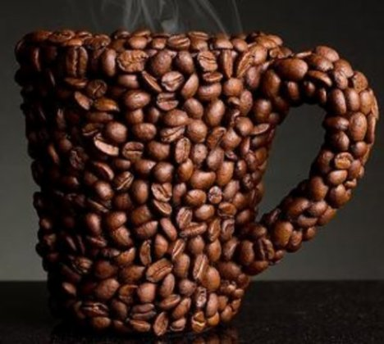0746669050/0763642791

